【学生公寓家具购置青教1号楼】采购需求

**一、采购标的需实现的功能或者目标，以及为落实政府采购政策需满足的要求：**

**（一）采购标的需实现的功能或者目标**

本项目采购单人公寓床265张、床尾柜254组、书架桌264组、衣柜265个、办公桌1张、公寓椅361把及晾衣架30个。

**（二）为落实政府采购政策需满足的要求**

根据《政府采购促进中小企业发展管理办法》（财库【2020】46号）规定，本项目采购标的为中小型企业制造、承建或承接的，投标人应提供办法规定的《中小企业声明函》，否则不得享受相关中小企业扶持政策。投标人应对提交的中小企业声明函的真实性负责，提交的中小企业声明函不真实的，应承担相应的法律责任。

本项目采购标的对应的《中小企业划型标准规定》所属行业为：工业。

**二、采购标的需执行的国家相关标准、行业标准、地方标准或者其他标准、规范：**

采购项目中所含的投标产品及制造商应符合国家有关部门规定的相应技术、计量、节能、安全和环保法规及标准，如国家有关部门对投标产品或其制造商有强制性规定或要求的，投标产品或其制造商必须符合相应规定或要求，投标人须提供相关证明文件的复印件。

产品质量标准：

1、QB/T 2741-2013《学生公寓多功能家具》

2、GB/T 3325-2017《金属家具通用技术条件》

3、GB/T 35601-2017《绿色产品评价人造板和木质地板》

4、GB/T35607-2017《绿色产品评价家具》的要求

**三、采购标的概况**

（一）采购项目名称： 学生公寓家具购置青教1号楼

（二）采购数量及计量单位：

|  |  |  |  |  |
| --- | --- | --- | --- | --- |
| 序号 | 产品名称 | 房间类型 | 单位 | 数量 |
| 1 | 单人公寓床A | 三人宿舍、双人宿舍、单人宿舍、无障碍宿舍、值班室 | 张 | 243 |
| 2 | 单人公寓床B | 双人宿舍 | 张 | 22 |
| 3 | 床尾柜A | 三人宿舍、双人宿舍、单人宿舍、无障碍宿舍、值班室 | 组 | 243 |
| 4 | 床尾柜B | 双人宿舍 | 组 | 11 |
| 5 | 衣柜A | 三人宿舍、单人宿舍 | 组 | 218 |
| 6 | 衣柜B | 双人宿舍、无障碍宿舍、值班室 | 组 | 47 |
| 7 | 书架桌 | 三人宿舍、双人宿舍、单人宿舍、无障碍宿舍、 | 张 | 264 |
| 8 | 公寓椅 | 三人宿舍、双人宿舍、单人宿舍、无障碍宿舍、值班室、学习室 | 把 | 361 |
| 9 | 圆桌 | 学习室 | 张 | 24 |
| 10 | 办公桌 | 值班室 | 张 | 1 |
| 11 | 晾衣架 | 晾晒室 | 个 | 30 |

（三）最高限价：人民币 101万 元。

（四）交付时间：合同签订后 30 天内。

（五）交付地点： 西安交通大学兴庆校区指定地点。

（六）付款进度安排：安装到位验收合格后付合同总价款的95%，留5%尾款，三年质保期满后无质量问题付余款（不计利息）。

**四、采购标的需满足的质量、安全、技术规格、物理特性等要求：**

**实际成品质量不低于样品质量，其中*项为实质性要求，必须满足，不满足或负偏离为无效投标。**

|  |  |  |  |
| --- | --- | --- | --- |
| 产品名称 | *外形尺寸规格 | 材质要求 | 结构要求 |
| **1、单人公寓床A** | 规格：2050-2100mm（长度）*1000mm（宽度）*800mm（高度）（含蚊帐杆高度2000mm，保证床内径不少于2000mm），床下箱体尺寸≥2000mm *900mm *360mm | 全钢结构，床头护栏与床厅采用卡式连接方式 | 1、床头护栏与床厅整体卡式连接。  2、钢管焊接采用二氧化碳保护满焊，焊缝波纹均匀，无夹渣、气孔、焊瘤等缺陷，贴角满焊；  3、所有钢制表面粉末静电喷涂处理。  4、产品符合QB/T2741-2013《学生公寓多功能家具》、GB/T35607-2017《绿色产品评价 家具》的要求。 |
| **1.1床立柱与前后床厅** | 规格：≥90mm*45mm，采用≥1.2mm的优质带钢，经轧压线辊压成型，高频焊接成闭口型材管。 | 闭口型材管 | 立柱和前后床厅采用同一种型材管，人体易接触部位不能有直角，立柱上下两端口安装内塞，上端内塞具有合适高度,以便能更好固定蚊帐杆，下端内塞具有耐磨性能；立柱与床厅的连接采用卡式连接件连接；产品需符合GB/T3325-2017《金属家具通用技术条件》的要求。 |
| **1.2床头护栏** | 规格：≥910mm（宽度）*350mm（高度），横管采用≥30mm*30mm，≥1.0mm的矩型管，封板采用≥0.7mm厚的优质冷轧钢板制作，无明显划痕。 | 全钢结构 | 床头护栏除封板外整体采用二氧化碳保护焊稳固焊接而成。 |
| **1.3床头下拉撑** | 规格：≥40mm*30mm，采用≥1.0mm的矩形管。 | 优质钢管 | 与边立柱采用二氧化碳保护焊稳固焊接。 |
| **1.4床内侧护栏** | 护栏高≥300mm，采用≥0.7mm厚的优质冷轧钢板制作，无明显划痕。 | 优质钢板 | 床内侧护栏与床立柱整体卡式连接。 |
| **1.5卡式连接件** | 采用优质冷轧钢板经冲压拉伸成型，成型后外形规格≥40mm*150mm*2.0mm。 | 优质钢板 | 挂件与床厅接触的前后面要满焊。产品符合GB/T3325-2017《金属家具通用技术条件》的要求。 |
| **1.6蚊帐杆** | 规格：≥φ19mm的圆管，壁厚≥1.2mm； | 优质钢管 | 蚊帐杆采用框架形式，强度好，稳定性强。 |
| **1.7床撑** | 规格：≥40mm*20mm，厚度≥1.2mm矩形管。 | 优质钢管 | 床撑数量≤3根，形式参考床型示意图。 |
| **1.8床板** | 规格：不小于2000*900mm，厚度≥15mm。 | 杉木板 | 通板拼接，干燥、防虫处理，床板拉撑≥宽40*厚25㎜，数量不少于4根。板与板之间拼缝严密，成品板方正规矩，双面打磨光滑平整。床板与床架内空尺寸匹配，床铺面及其两边和两端的间隙符合国家标准要求；干燥、防虫处理，木材含水率符合西安地区年平均平衡含水率要求。 |
| **1.9床箱** | 规格：≥2000mm *900mm *360mm采用≥0.5mm厚的优质冷轧钢板制作。 | 优质钢板 | 柜体采用无顶设计，中间一个分格。所有钢制表面粉末静电喷涂处理，底部安装防滑防锈塑料脚。 |
| **2、单人公寓床B** | 规格：2050-2100mm（长度）*1000mm（宽度）*1200mm（高度）（含蚊帐杆高度2000mm，保证床内径不少于2000mm），床下箱体尺寸≥2000mm *900mm *360mm | 全钢结构，床头护栏与床厅采用卡式连接方式 | 1、床头护栏与床厅整体卡式连接。  2、钢管焊接采用二氧化碳保护满焊，焊缝波纹均匀，无夹渣、气孔、焊瘤等缺陷，贴角满焊；  3、所有钢制表面粉末静电喷涂处理。  4、产品符合QB/T2741-2013《学生公寓多功能家具》、GB/T35607-2017《绿色产品评价 家具》的要求。 |
| **2.1床立柱与前后床厅** | 规格：≥90mm*45mm，采用≥1.2mm的优质带钢，经轧压线辊压成型，高频焊接成闭口型材管。 | 闭口型材管 | 立柱和前后床厅采用同一种型材管，人体易接触部位不能有直角，立柱上下两端口安装内塞，上端内塞具有合适高度,以便能更好固定蚊帐杆，下端内塞具有耐磨性能；立柱与床厅的连接采用卡式连接件连接；产品需符合GB/T3325-2017《金属家具通用技术条件》的要求。 |
| **2.2床头护栏** | 规格：≥910mm（宽度）*750mm（高度），横管采用≥30mm*30mm，≥1.0mm的矩型管，封板采用≥0.7mm厚的优质冷轧钢板制作，无明显划痕。置物架采用≥2.0mm优质冷轧钢板制作。 | 全钢结构 | 床头设计有置物架，采用优质冷轧钢板一体成型制作，设计有挡边。置物架安装在两个立柱内侧。安装后置物架结实稳固，无晃动。 |
| **2.3床头下拉撑** | 规格：≥40mm*30mm，采用≥1.0mm的矩形管。 | 优质钢管 | 与边立柱采用二氧化碳保护焊稳固焊接。 |
| **2.4床内侧护栏** | 护栏高≥300mm，采用≥0.7mm厚的优质冷轧钢板制作，无明显划痕。 | 优质钢板 | 床内侧护栏与床立柱整体卡式连接。 |
| **2.5卡式连接件** | 采用优质冷轧钢板经冲压拉伸成型，成型后外形规格≥40mm*150mm*2.0mm。 | 优质钢板 | 挂件与床厅接触的前后面要满焊。产品需符合GB/T3325-2017《金属家具通用技术条件》的要求。 |
| **2.6蚊帐杆** | 规格：≥φ19mm的圆管，壁厚≥1.2mm； | 优质钢管 | 蚊帐杆采用框架形式设计，强度好，稳定性强。 |
| **2.7床撑** | 规格：≥40mm*20mm，厚度≥1.2mm矩形管。 | 优质钢管 | 床撑数量≤3根，形式参考床型示意图。 |
| **2.8床板** | 规格：不小于2000*900mm，厚度≥15mm。 | 杉木板 | 通板拼接，干燥、防虫处理，床板拉撑≥宽40*厚25mm，数量不少于4根。板与板之间拼缝严密，成品板方正规矩，双面打磨光滑平整。床板与床架内空尺寸匹配，床铺面及其两边和两端的间隙符合国家标准要求；干燥、防虫处理，木材含水率符合西安地区年平均平衡含水率要求。 |
| **2.9床箱** | 规格：≥2000mm *900mm *360mm采用≥0.5mm厚的优质冷轧钢板制作。 | 全钢结构 | 柜体采用无顶设计，中间一个分格。所有钢制表面粉末静电喷涂处理，底部安装防滑防锈塑料脚。 |
| **3、床尾柜A** | 规格：≥1000*400*2000mm。 | 全钢结构 | 1. 采用优质冷轧钢板制作，板厚≥0.7mm，所有钢制表面粉末静电喷涂处理。 2. 供应商可根据情况自行优化设计床尾柜储物功能。柜体各部分布局设计合理，使用方便。   3、柜门上左上角冲压号框，门冲压两排透气孔，门面板上安装塑料扣手和明锁扣。  4、柜底底部安装防滑防锈塑料脚。  5、产品符合GB/T3325-2017《金属家具通用技术条件》要求。 |
| **4、床尾柜B** | 规格：≥1000*600*2000mm。 |
| **5、衣柜A** | 规格：≥1000*550*2000mm。 | 全钢结构 | 1、采用优质冷轧钢板制作，板厚≥0.7mm，所有钢制表面粉末静电喷涂处理。  2、衣柜为双开门，设有挂衣杆、格挡板、鞋柜等功能分区，设计合理。衣柜外表面无明显划痕，挂衣杆壁厚≥1mm。  3、供应商可根据情况自行优化设计衣柜储物功能。柜体各部分布局设计合理，使用方便。  4、柜门上左上角冲压号框，门冲压两排透气孔，门面板上安装塑料扣手和明锁扣。  5、柜底底部安装防滑防锈塑料脚。  6、产品符合GB/T3325-2017《金属家具通用技术条件》要求。 |
| **6、衣柜B** | 规格：≥850*550*2000mm。 |
| **7、书架桌** | 规格：1200mm（长度）*600mm（宽度）*2000mm（高度）。  桌面尺寸940*600*25mm，采用≥25mm厚度的环保E1级三聚氰胺双饰面板，颗粒板基材。四周同色PVC封边。  落地书架尺寸260*600*2000mm，  桌上书架尺寸940*260*1240mm。 | 钢木结构 | 1. 桌面设计有穿线孔和后挡板。桌架采用≥40*40mm，壁厚≥1.2mm方管焊接而成。 2. 落地书架采用≥0.7mm优质冷轧钢板焊接成型，分上下两部分，上部分三层，下部分二层，书架侧面设计有洞洞孔、背透光孔。 3. 桌上书架采用≥0.7mm优质冷轧钢板焊接成型，上部分二层，下部分安装洞洞板。 |
| **8、公寓椅** | 参考尺寸：515mm（宽度）*565mm（深度）*810mm | 钢塑结构 | 产品需符合GB/T3325-2017《金属家具通用技术条件》及GB/T 35607-2017《绿色产品评价 家具》的要求。 |
| **8.1椅座板** | 参考尺寸：460mm（座深）*410mm（座高）*450mm（座宽） | 聚丙烯+玻纤 | 新聚丙烯加玻璃纤维一体成型，椅身面与后背多条竖纹理设计，增强产品的支撑能力和透气性，靠背上端有手提设计。 |
| **8.2脚架管** | 采用≥φ19mm，厚度≥1.8mm | 优质冷轧钢管 | 采用优质冷轧钢管，所有钢制表面粉末静电喷涂处理。 |
| **8.3座板托架** | 规格：横撑采用≥φ16mm优质冷轧低碳圆管与脚架管焊接成型。 | 优质钢板+冷轧钢管 | 座板连接件采用≥4mm厚冷轧钢板制作。 |
| **8.4脚垫** | 脚垫长≥23mm，厚≥8mm，宽≥15mm。 | PE | 全新PE制作，耐磨稳定。 |
| **8.5连接方式** | 与坐板采用无螺丝连接结构。 | 卡式连接方式 | 无。 |
| **9、圆桌** | 规格：φ700*750（高度）mm | 钢木结构 | 1、桌面采用≥25mm厚E1级三聚氰胺双饰面板，边部使用 2mm以上厚度 PVC封边；  2、桌架采用直径≥450mm的圆盘钢脚，厚度≥8mm，立柱采用≥1.5mm厚，直径≥76mm优质冷轧钢管。 |
| **10、办公桌** | 规格： 1400（长度）*700（宽度）*750（高度）mm，桌面采用≥25mm厚度的环保E1级三聚氰胺双饰面板，颗粒板基材。四周PVC封边。 | 钢木结构 | 1.桌面设计有穿线孔便于过线。桌架采用≥40*40mm，壁厚≥1.2mm方管焊接而成。  2.桌面下设计有两个抽屉，抽屉采用三节静音阻尼滑轨。抽屉面板安装塑料扣手和明锁扣。 |
| **11、晾衣架** | 高1390，宽760-1090mm，长1200-1600mm，厚度≥0.4mm | 304不锈钢管 | 五杆，可伸缩可折叠，结实耐用。 |

备注：

1.所投产品外表颜色参照附件1彩图，最终供货颜色由采购方与供货方协商确定。

2.供应商需根据使用情况自行优化设计各投标产品的功能需求，并出具详细的产品设计图，设计合理，使用方便。

3.随产品附合格证、质检报告。

4.材料参考品牌：板材：露水河、三环华兰、兔宝宝；钢管/钢板：邯钢、安钢、宝钢；五金件：Hettich(海蒂诗)、HAFELE(海福乐)、DTC或同档次品牌（材料使用档次不得低于以上品牌）。

5.特别声明：本项目为交钥匙项目，中标方负责现场安装和垃圾清运、空气质量检测等费用；投标人须在投标截止前将投标样品运送至交大兴庆校区东南门外南侧大厦地下室，并组装完毕（如有变化，另行通知）。本项目将统一组织勘察现场，时间为报名截止日期次日上午10:00，集合地点为兴庆校区后勤保障部，各投标人需现场调研并在投标时提供详细的设计方案。勘查联系人：张老师，电话18161929194。

6.采购标的的履约验收方案

中标人的样品由项目单位保存，作为履约验收标准。未中标人的样品应在评标结束当日取回，评标结束2日内未处理的，采购人有权自行处理。

到货后甲方有权随机对产品板材、油漆等破拆抽查，送有资质的第三方检测，费用由中标人承担。

**五、采购标的需满足的服务标准、期限、效率等要求**

1. 质保期： ≥3 年，质保期内免费维保≥2次/年，免人工服务费。质保期满后，仍需提供专业维修服务，投标人在投标文件中需注明维修服务单项报价。
2. 服务响应时间：接到维修电话后4小时内给予明确答复，8小时内到达现场维修。维修人员到现场后若问题特殊无法现场修复的，供货方需在24小时内给出合理解决方案。
3. 培训要求：提供培训电子资料及视频；供方免费为用户培训至少 2 名操作人员进行为期至少 1 天的现场操作培训以及应用培训，保证用户掌握有关设备的使用、维护、管理和应用等工作要求。不定期的免费提供相关设备应用方面的技术咨询等。

**六、采购标的的履约验收标准**

|  |  |  |  |
| --- | --- | --- | --- |
| 现场的检验指标及方法 | | | |
| 序号 | 功能或指标 | 验收或测试方法 | |
| **项目建设单位验收要求：** | | | |
| 1 | 货物外包装与外观无损伤 | 现场核查 | |
| 2 | 货物配置、包括备品备件、耗品耗材等提供齐全，货物实物品牌、规格、型号、配置数量与采购结果、合同约定相符。 | 依据《合同》及其附件（包括但不限于《采购需求》《供应商投标（响应）文件》《投标澄清函》《技术协议》等）约定，现场核查。 | |
| 3 | 所有功能和指标参数（包括边界极限值）达到采购结果合同约定要求。 | 依据《合同》及其附件（包括但不限于《采购需求》《供应商投标（响应）文件》《投标澄清函》《技术协议》等）约定，现场测试，供应商应提供《产品出厂检测报告》《产品合格证书》和根据合同约定提供《第三方检测报告》。 | |
| 4 | 提供《培训视频》影像资料 | 现场核查 | |
| 5 | 验证测试设备的运行稳定性 | 试运行验证测试设备运行稳定达标 | |
| 6 | 《供应商货物类项目完工报告》《项目建设单位货物类项目完工自验收报告》《项目建设单位货物类项目完工自验收报告》《第三方检测报告》等与验收相关的材料由项目建设单位妥善保管存档。 | | |
| **学校验收复核要求：** | | | |
| 1 | 项目建设单位填写《学校采购货物类项目验收复核申请表》 | | |
| 2 | 提供《供应商货物类项目完工报告》 | | |
| 3 | 提供《项目建设单位货物类项目完工自验收报告》 | | |
| 4 | 学校组织验收专家组现场复核供应商与项目建设单位货物到货完工验收完成情况 | | |
| 验收时是否需要供应商提供样品 | | 是□ | 否☑ |
| 验收时是否需供应商提供必要的其他设备 | | 是□ | 否☑ |
| 除现场验收外，需提供的其他验收要求 | | | |
| 除现场验收外，是☑否□需提供第三方检测报告 | | 对于检测机构的要求：国家正规检测机构，出具的检测报告由验收复核专家认可之后作为验收复核通过的主要依据。  对于检测执行标准的要求：各项检测项目标准以检测机构按照行业相关要求最新适用并执行的标准为准。 | |

**附件1：参考图（示意图仅供参考）**

**外部尺寸（长*宽*高）需满足要求，投标人勘察现场后，可自行优化内部使用功能。**

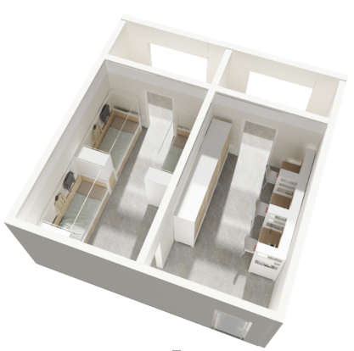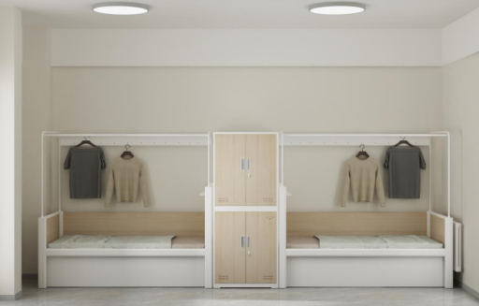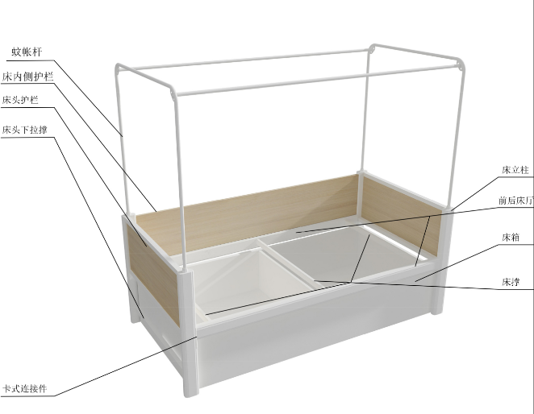

**（床型示意图）**

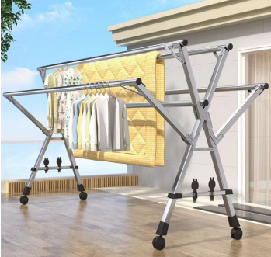

**（晾衣架示意图）**